Тема 4. СТРОИТЕЛЬСТВО ВЕРТИКАЛЬНЫХ ГОРНЫХ ВЫРАБОТОК С ПРИМЕНЕНИЕМ ОПУСКНЫХ КРЕПЕЙ.
2 ЧАСА
ПЛАН.
- Сущность способа и область применения.
- Конструктивные элементы опускных сооружений.
- Технология производства работ в различных горных условиях.

- Сущность способа и область применения.
Сущность строительства вертикальных горных выработок с применением опускных крепей заключается в том, что слабые, рыхлые водоносные породы проходят с предварительным погружением в них замкнутой жёсткой конструкции (крепи), снабжённой в нижней части режущим башмаком (рис.4.1).
Опускание крепи происходит по мере выемки породы под воздействием собственного веса (иногда с помощью дополнительных нагрузок), либо принудительного задавливания. Одновременно с погружением крепь наращивают и вынимают породу внутри неё. При небольших размерах по высоте опускная крепь может быть изготовлена полностью перед опусканием.
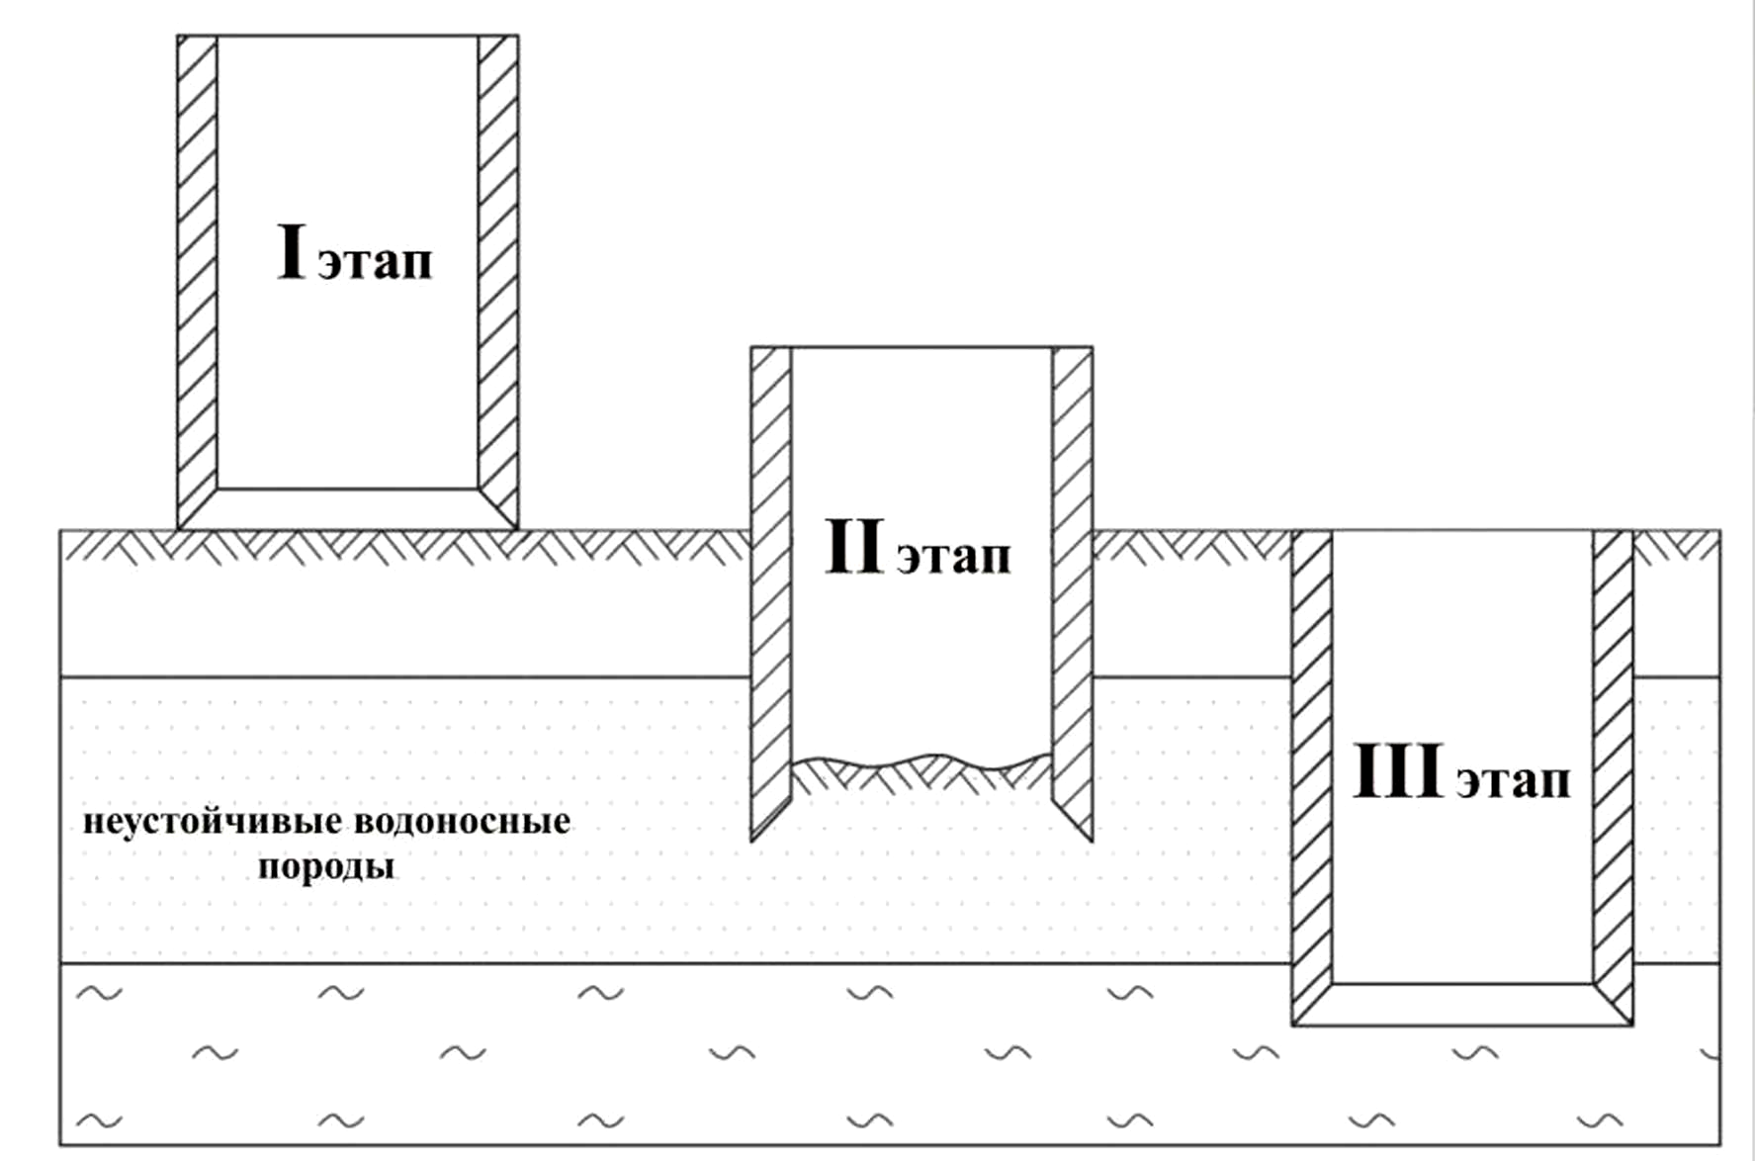
Рис.4.1 Последовательность строительства участка вертикального ствола с применением опускной крепи
Скорость погружения в начальный период составляет 0,6 - 1 м/сутки, а с увеличением глубины уменьшается до 0,2 - 0,3 м/сутки. Крепь погружают до тех пор, пока режущий башмак не углубится в подстилающие водоупорные породы на 1,5-2 м, после чего в них возводят постоянный бетонный или железобетонный опорный венец. Опускная крепь в своём конечном положении одновременно является и постоянной крепью горной выработки.
По форме в плане опускные крепи могут быть круглые, прямоугольные, овальные или эллиптические в зависимости от типа и назначения подземного сооружения.
В качестве материала для опускной крепи используются:
- монолитный бетон или железобетон;
- чугунные или железобетонные тюбинги;
- железобетонные панели;
- металлобетонные блоки.
Применение панелей и тюбингов имеет ряд преимуществ перед монолитными крепями: высокая индустриальность изготовления элементов крепи, сокращение сроков строительства, снижение стоимости и трудовых затрат.
Целесообразная область применения опускных крепей:
- мощность водоносных пород не более 20 м (экономически целесообразно - более 8 м);
- глубина залегания кровли водоносных пород от поверхности земли - не более 30 м;
- отсутствие включений твёрдых пород размером более 100 мм;
- мощность подстилающего водоупорного слоя породы - более 2 - 3 м;
- напор подземных вод водоносного пласта - не более 15 м вод. ст.
Глубина погружения опускных крепей не превышает 50 - 60 м.
В шахтном строительстве данный способ используется для сооружения вертикальных стволов небольшой глубины или их верхних частей (устьев).
В гражданском и промышленном строительстве способ используется для сооружения фундаментов ответственных зданий и сооружений, водозаборных и канализационных насосных станций, камер дробления горно-обогатительных, металлургических и калийных комбинатов, скиповых ям доменных печей, складов и хранилищ различного назначения, др. объектов.

Недостатки способа:
  - образование пустот за стенками опускного цилиндра может привести к оседанию поверхности земли, разрушению цилиндра крепи;
  - возможное отклонение цилиндра от вертикали;
  - возможное заклинивание опускной крепи, её разрушение;
  - значительная трудоёмкость работ;
Несмотря на перечисленные недостатки, данная технология прошла проверку и хорошо себя зарекомендовала при проходке стволов на строительстве метрополитенов в Москве, Киеве, Донецке, при проходке шахтных стволов в Донецком, Криворожском и других бассейнах, при сооружении прочих объектов в военных целях.
ПРИМЕРЫ: - устье воздухоподающего ствола ш. им. Челюскинцев;
- устье воздухоподающего ствола ш. "Краснолиманская". В 1969 - 1995 годах при строительстве Московского метрополитена данным способом было пройдено более 50 вертикальных стволов.
Скорость проходки шахтных стволов способом опускной крепи составляет от 1 до 15 м/месяц (при грейферной выемке породы -12 м/мес.).

2. Конструктивные элементы опускных сооружений.
Основными конструктивными элементами опускной крепи являются (рис. 4.2):
- режущий башмак;
- стены;
- днище (может быть или не быть в зависимости от назначения подземного сооружения).
Если днище необходимо, то его возводят по окончании погружения крепи на проектную глубину.
Режущий башмак предназначен для облегчения внедрения опускной крепи в горную породу. Он воспринимает и распределяет нагрузки от стен крепи, способствует её погружению, т.е. острые кромки башмака врезаются в грунт.
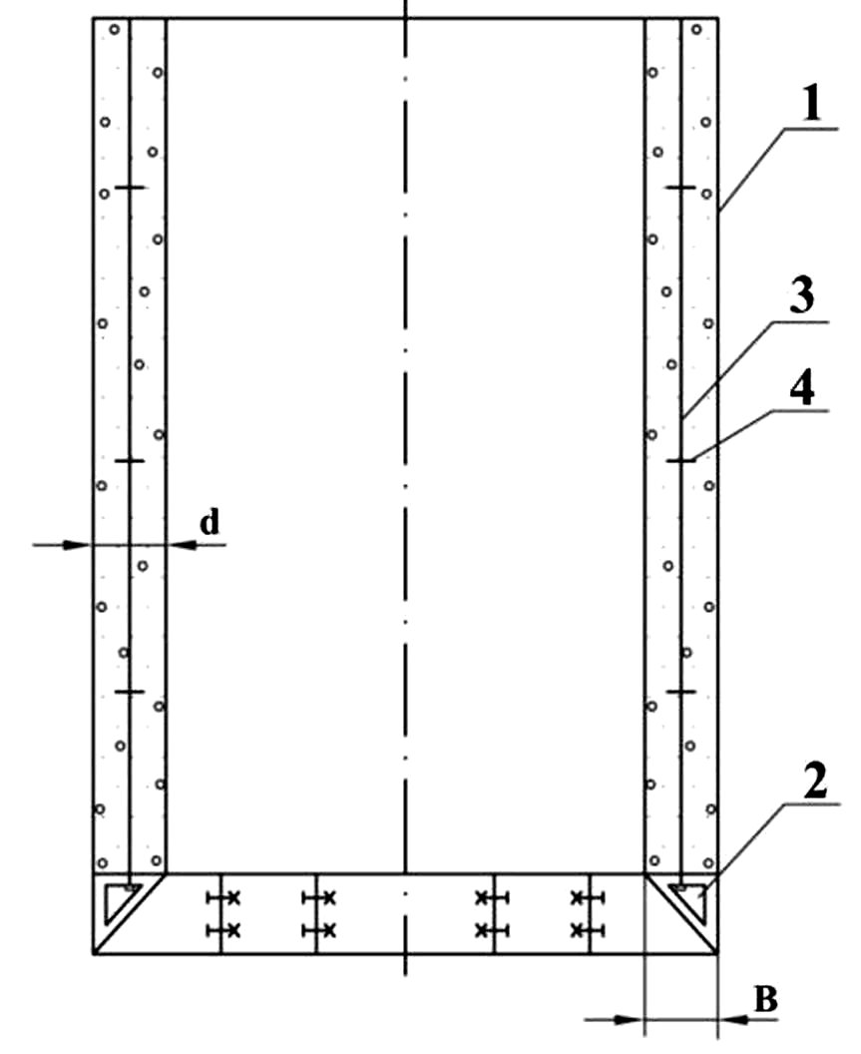
Рис.4.2. Конструктивные элементы опускной крепи.
  - - стены опускной крепи; 2 - режущий башмак; 3 - анкерные болты (штанги); 4 - горизонтальные связи анкерных болтов; В - ширина режущего башмака; d - толщина стен опускной крепи.
Конструкция режущего башмака зависит от материала опускной крепи. Их могут изготавливать из монолитного железобетона, железобетонных или чугунных тюбингов, из специальных стальных сегментов клинообразной формы, количество которых в зависимости от диаметра ствола может быть от 8 до 18. Сегменты между собой скрепляют при помощи болтовых соединений или электросварки. При изготовлении режущего башмака из тюбингов поступают следующим образом: нижний горизонтальный фланец тюбинга срезают, из наклонного, горизонтального и вертикального листов сваривают корпус, надевают его на тюбинг и фиксируют болтами (рис 4.3).
Высота сегмента принимается 0,6 -1,2 м. Ширина В принимается равной толщине стен опускной крепи d (в общем случае В = 0,55 – 1,1 м). Толщина стенок режущего башмака (рис. 4.4) Е = 30 - 50 мм. Длина одного сегмента по хорде 1,5 - 2,0 м. Масса всего режущего башмака достигает 20 - 50 т.
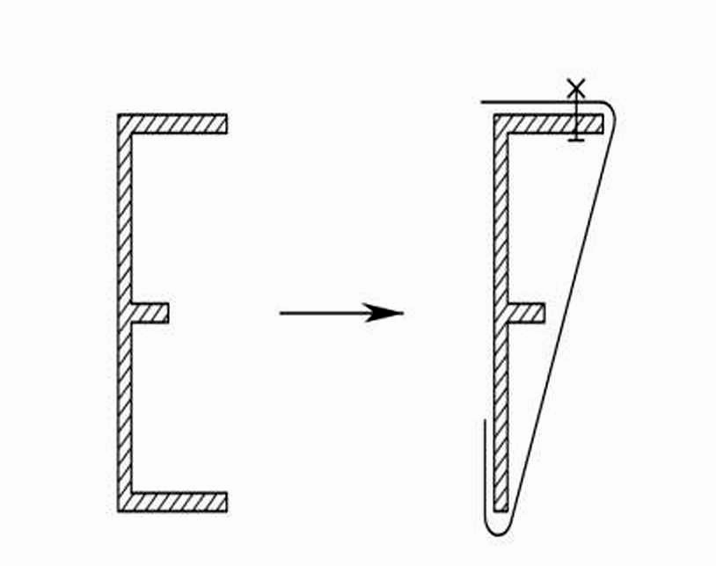
Рис.4.3. Изготовление сегмента режущего башмака из тюбинга
Угол б, образуемый режущими гранями башмака, определяют исходя из характеристик прорезаемых пород и выбранного способа производства работ. При погружении опускных крепей в плотные грунты угол б принимают равным 5 -15°, а при проходке по слабым и илистым грунтам (большинство случаев) угол б принимают равным 35 - 45°.
Если имеется опасение слишком быстрого погружения опускной крепи в слабый грунт, то применяют многогранную форму ножевой части с плоским основанием.
Для уменьшения сил трения при опускании крепи о горные породы целесообразно наружную поверхность цилиндра опускной крепи, а также наружную поверхность режущего башмака выполнять коническими - с большим основанием внизу. Угол наклона конуса принимают равным =10’ - 2°30’.
Стены опускного цилиндра, возводимые на режущем башмаке, могут быть монолитными или сборными.
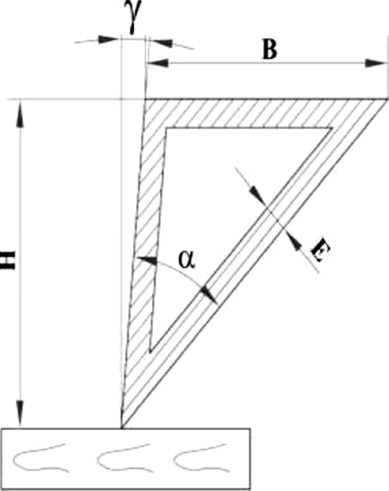
Рис. 4.4. Сечение металлического режущего башмака
МОНОЛИТНЫЕ изготавливают из бетона, железобетона (марки не ниже 200). В случае бетонных стен в крепи устраивают анкерные болты, которые обеспечивают связь крепи с режущим башмаком в случае её заклинивания. Болты рассчитываются на восприятие растягивающих усилий на тот случай, когда верхняя часть крепи (0,3Н) заклинит, а нижняя, большая часть (0,7Н), зависнет и будет стремиться оторваться (рис.4.5).
СБОРНЫЕ опускные крепи выполняются чаще всего из чугунных или железобетонных тюбингов, металлобетонных блоков, вертикально устанавливаемых плоских панелей, крупных пустотелых блоков.
Металлическая опускная крепь по многим показателям лучше бетонной или железобетонной (тоньше, жёстче, водонепроницаема, не повреждается при принудительном задавливании).
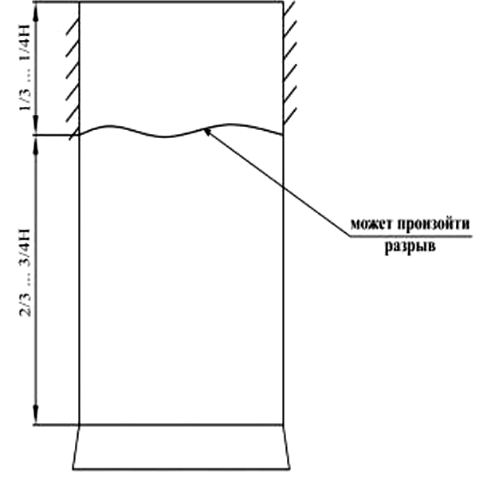
Рис.4.5. Защемление опускной крепи

3. Технология производства работ в различных горных условиях.
Работы по сооружению подземного объекта способом опускной крепи выполняются в следующей технологической последовательности.
- Подготовительные работы.
Вначале на поверхности земли оборудуют строительную площадку, в пределах которой размещают оборудование, необходимое для монтажа, спуска крепи, разработки породы, водоотлива и т.д.
- Монтаж опускной крепи.
В зависимости от глубины залегания от поверхности водоносных и плывунных пород различают следующие схемы монтажа и погружения крепи:
  - при h до 1,5 - 2 м все работы выполняют с поверхности земли;
  - при h = 3 - 4 м работы ведут со дна котлована глубиной 2-3 м;
  - при h более 4 м работы производят из забоя выработки, находящегося на расстоянии 1 -1,5 м выше кровли водоносного горизонта.
Рассмотрим наиболее сложную - 3-ю схему (рис.4.6).
Вначале сооружается устье вертикального ствола в устойчивых породах обычным способом. Забой устья останавливается от кровли водоносного горизонта на расстоянии 1 - 1,5 м. Порода в забое тщательно разравнивается, и на неё радиально укладывают деревянные брусья (шпалы) через 0,5 -1 м для опирания режущего башмака (рис.4.7). На этих брусьях из отдельных сегментов на болтах монтируется режущий башмак, тщательно центрируется от центрального отвеса и уровнями тщательно центрируется (допуски: 2 мм по высоте и 5 мм в плане).
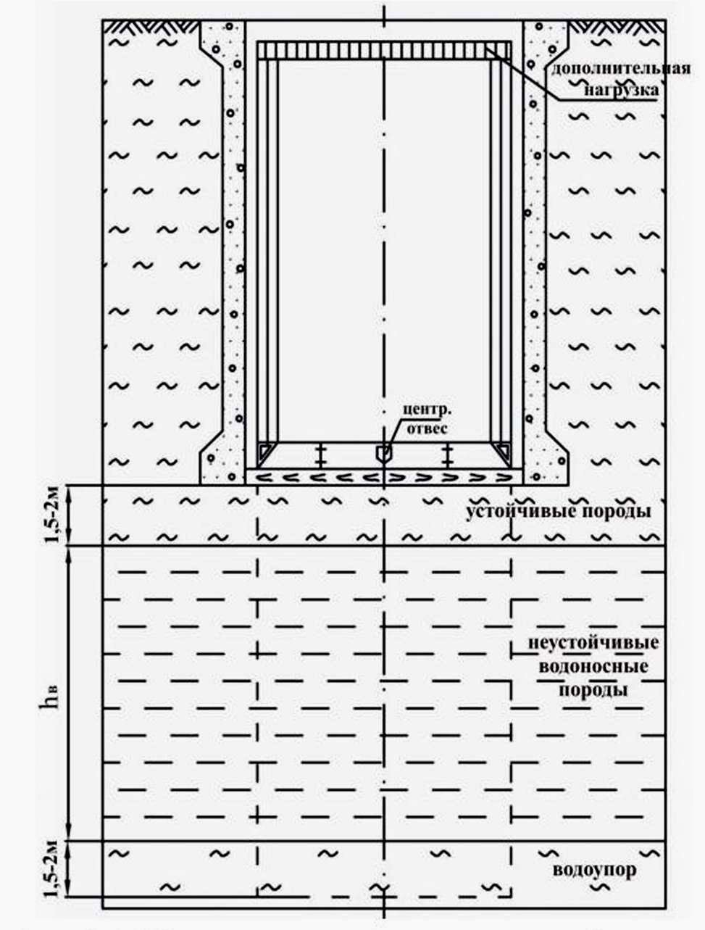
Рис.4.6. Монтаж и погружение опускной крепи из забоя вертикального ствола

После этого на режущем башмаке возводятся стены опускной крепи. В случае ж/б или бетонных стен крепи вначале выставляется арматура (анкерные болты), а затем при помощи инвентарной скользящей опалубки в направлении снизу вверх возводятся стены цилиндра. Работы выполняются с временного одноэтажного полка. Бетон подаётся за опалубку кранами в бадьях или специальных контейнерах. Обычно при высоте стен опускной крепи до 10 м их бетонируют за один приём, а при большей высоте - в несколько приёмов. При этом стены разбивают по высоте на отдельные заходки по 3 - 5 м. Стены опускной крепи сборной конструкции монтируют краном из отдельных элементов.
Для контроля за вертикальностью погружения опускной крепи по осям крепи устья ствола и по осям опускного цилиндра наносятся краской по 4 вертикальные полосы.
3. Погружение опускной крепи и выемка породы.
Этот этап начинают с удаления подкладок, расположенных под режущим башмаком. Эта весьма ответственная операция должна выполняться очень тщательно, чтобы исключить перекосы крепи в начальный момент опускания. Подкладки удаляют через одну, а затем поочерёдно с разных сторон путём их подкапывания, извлечением из-под ножа и плотным заполнением образовавшейся полости грунтом (для передачи нагрузки на породы и избегания возможных перекосов).
До начала заглубления опускной крепи в породу выполняют все подготовительные работы, связанные с выемкой породы. Способ разработки выбирают в зависимости от особенностей напластования и свойств породы, интенсивности фильтрации воды, размеров, формы опускной крепи и глубины её погружения. Для разрушения породы может быть достаточно только лишь воздействия грейфера, а могут понадобиться отбойные молотки и пневмоломы с последующей погрузкой горной массы грейфером в бадью и разгрузкой на поверхности, либо с непосредственной разгрузкой грейфера на поверхности при малых глубинах разработки.
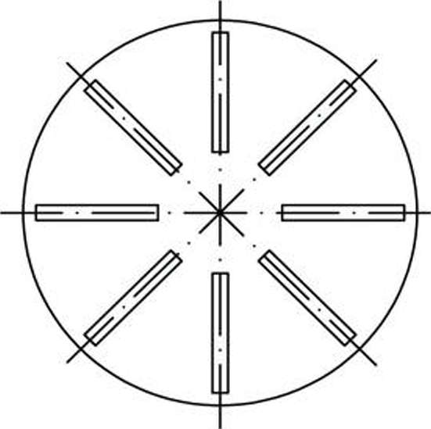
Рис. 4.7. Расположение деревянных опор под режущим башмаком
Породу разрабатывают послойно в радиальном направлении от центра к стенам отдельными полосами, оставляя у режущего башмака защитные бермы, которые затем раздавливаются весом опускной крепи. В случае слабых неустойчивых плывунных пород во избежание выноса породы внутрь крепи уровень разработки грунта должен быть на 0,5 - 1 м выше кромки ножа.
Породу внутри опускной крепи разрабатывают сухим или подводным способом.
Сухой способ (с откачкой воды) применяют при благоприятных гидрогеологических условиях, когда тем или иным способом удаётся понизить уровень грунтовых вод или успешно применить открытый водоотлив.
Подводный способ (без откачки воды) применяют в случаях, когда уровень грунтовых вод понизить невозможно (нет электроэнергии, большие коэффициенты фильтрации), а породы, слагающие разрез, рыхлые, легко поддающиеся разработке грейфером. Опережение забоем режущего башмака в этом случае строго не допускается. Для разработки и выдачи породы используются грейферы как пневматические, так и механические, например, 4-х лопастные "Темп-1" и "Темп-2" ёмкостью 0,6 - 0,9м^{3.}
Для разработки грунта внутри опускных сооружений гражданского строительства могут использоваться бульдозеры, экскаваторы, гидромеханизация, БВР.
При опускании крепи обязателен контроль за её вертикальностью. Он осуществляется грубо при помощи вертикальных полос на стенах крепи, и точно - путём маркшейдерских измерений. Допуск на отклонение крепи от вертикали (до 0,5м) учитывается увеличением её диаметра. Особенно строго контроль должен осуществляться при опускании первых 10 м, а затем уже крепь скользит как в направляющей трубе. При обнаружении перекосов крепи принимают меры по её выравниванию, а именно:
- форсированная уборка породы или увеличение нагрузки с отстающей стороны;
- подбивка клиньев, брусьев с опережающей стороны.
4. Заключительные работы.
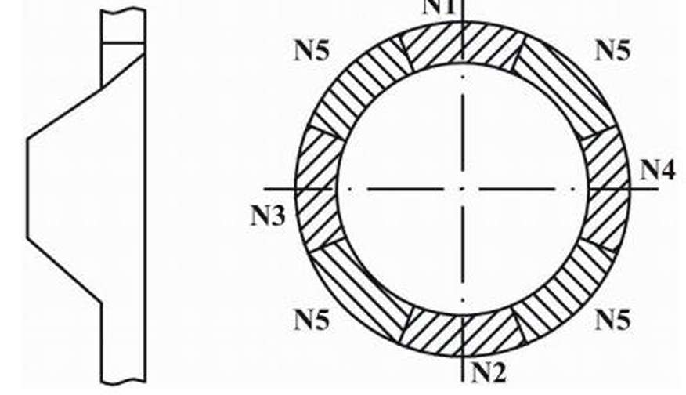
Рис.4.8. Устройство опорного венца.
После того, как цилиндр опускной крепи углубился в подстилающий слой (водоупор) на 1,5 - 2 м, его останавливают (убирают пригруз или подбивают под режущий башмак клинья) и приступают к разделке опорного венца отдельными, диаметрально противоположными, секторами (рис. 4.8).
В случае спуска крепи из забоя ствола оставшийся кольцевой зазор между двумя цилиндрами заполняют цементным раствором, а также тампонируют пустоты, которые могли образоваться за крепью в случае выноса пород. После выполнения всех этих работ возобновляют проходку ствола, а опускной цилиндр остаётся в качестве постоянной крепи участка ствола.
Если опускное сооружение выполнено на конечную глубину, то после погружения выполняют определённое проектом железобетонное днище.

Опускная крепь с принудительным задавливанием.
В тех случаях, когда под действием собственной массы и массы башмака крепь погружаться не будет, прибегают к дополнительной нагрузке (укладывают сверху мешки с песком, металлические грузы и т.д.). Если и это не даёт эффекта, то необходимо применить принудительное погружение при помощи винтовых или гидравлических домкратов, способных развивать давление 100 - 200 т каждый. Такая практика наиболее распространена в Метрострое при применении тюбингов для опускных крепей, когда их вес недостаточен, а плотность пород повышенная.
В качестве опоры для домкратов используют либо специальную конструкцию опорного воротника, либо опорные балки, заделанные в крепь ствола (рис. 4.9).
Для задавливания ставят 4-8 гидродомкратов. Их число определяется расчётом. Тюбинговые кольца наращивают послойно под домкратами. Уборка породы начинается только после полного погружения очередного кольца при выключенных домкратах. Все остальные технологические процессы аналогичны предыдущему способу.
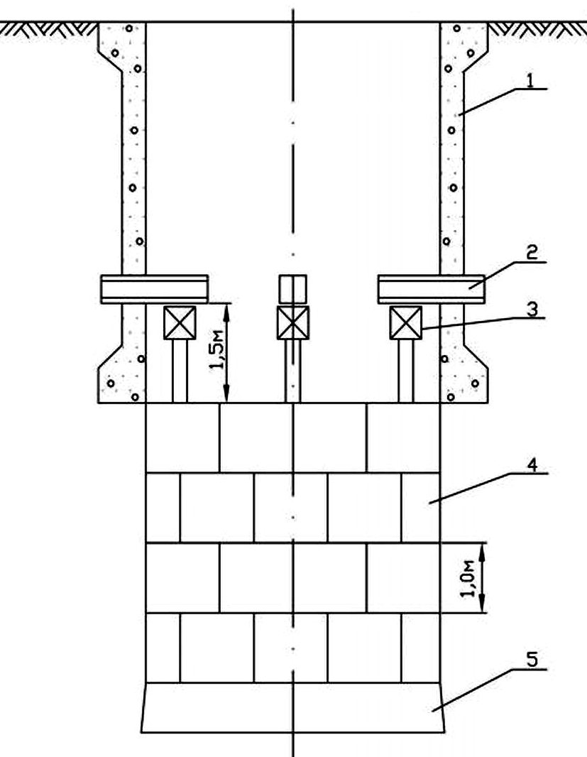
Рис. 4.9. Погружение крепи с принудительным задавливанием: 1 – крепь устья ствола; 2 – консольные балки; 3 – гидродомкраты; 4 – опускной цилиндр из тюбинговых колец; 5 – режущий башмак

Достоинства принудительного задавливания тюбинговой крепи:
  - возможность управления процессом погружения;
  - тюбинговая крепь - надёжный водонепроницаемый экран;
  - не разрушается во время погружения;
  - имеет меньшую толщину и вес.
Недостаток принудительного задавливания тюбинговой крепи: при больших сопротивлениях опускной цилиндр может деформироваться.
На основе вышерассмотренного способа в практике проходки шахтных стволов теоретически известен способ задавливания только ножевой части опускной крепи (вертикальный щит). Однако область применения щитовой технологии ограничена наличием только слабых прорезаемых пород по глубине ствола

